ПАСПОРТ

Ленточный шлифовальный станок
(гриндер)

ЛЕВША 1250

Мытищи, 2019

- Общие сведения об изделии

1.1 Ленточный шлифовальный станок (гриндер) представляет собой устройство, предназначенное для шлифования поверхностей заготовок из древесины, металла, пластика (в том числе армированного) с помощью движущейся бесконечной шлифовальной ленты.
1.2. Гриндер предназначен для эксплуатации в следующих условиях:
- температура окружающей среды от 10 до 35 °С;
- относительная влажность воздуха до 80 % при температуре 25 °С;
- машина не предназначена для профессионального использования в непрерывном режиме.

- Основные технические характеристики
Напряжение питания, В | ~220
Потребляемая мощность, кВт | 1,1
Степень защиты | IP44
Уровень шума, дБ | 90
Скорость ленты, м/с | 15
Ширина ленты, мм | 50
Длина ленты, мм | 1250
Масса, кг | 26
Габаритные размеры ДхШхВ, мм | 700х540х300

- Комплект поставки
В комплект поставки входит:
-паспорт – 1 экз.;
-ленточный шлифовальный станок – 1 шт.;
-контактное колесо – 1 шт.;
- набор контуровочных роликов из 3-х штук – 1 шт.;
- кронштейн для установки контуровочного ролика – 1 шт.

- Сведения о приемке
Ленточный шлифовальный станок "ЛЕВША 610"
Зав. № ____________ соответствует требованиям технических регламентов таможенного союза: ТР ТС 010/2011; ТР ТС 004/2011; ТР ТС 020/2011, обеспечивающим безопасность жизни, здоровья потребителей и охрану окружающей среды и признан годной к эксплуатации. “____”________________201 г.

Входной контроль ”____”________________201 г. ___________
(дата изготовления) (штамп ОТК) (дата проверки)

Дата продажи “___”_____________ 201 г. __________________ _________________ (подпись продавца) (штамп магазина)

- Устройство и принцип работы
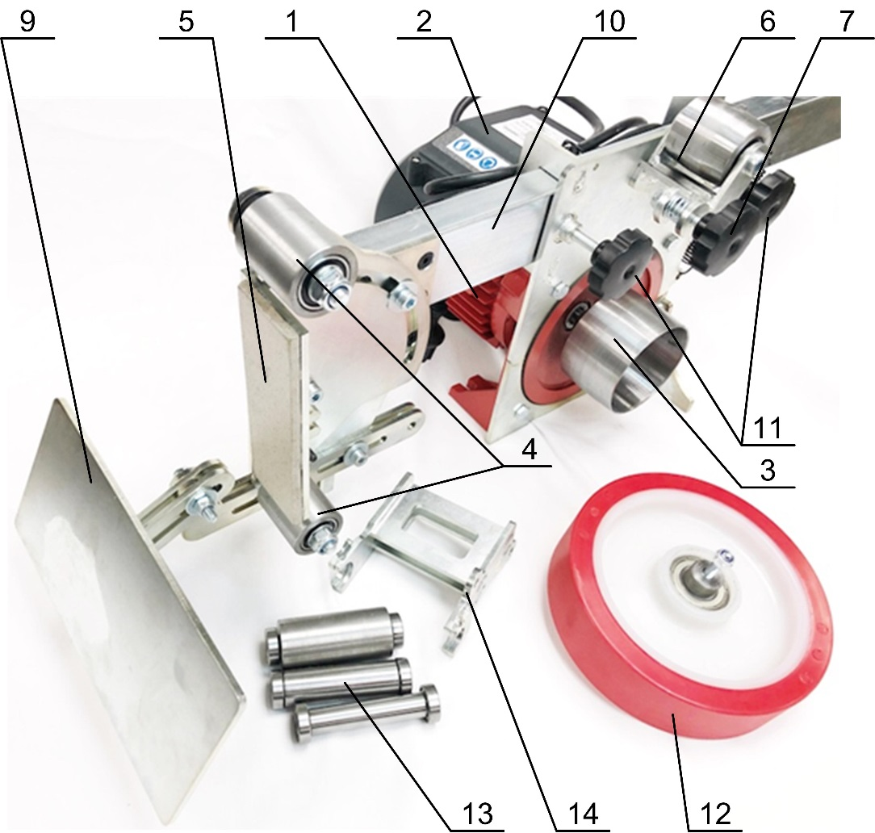
Рисунок 1 – Внешний вид гриндера

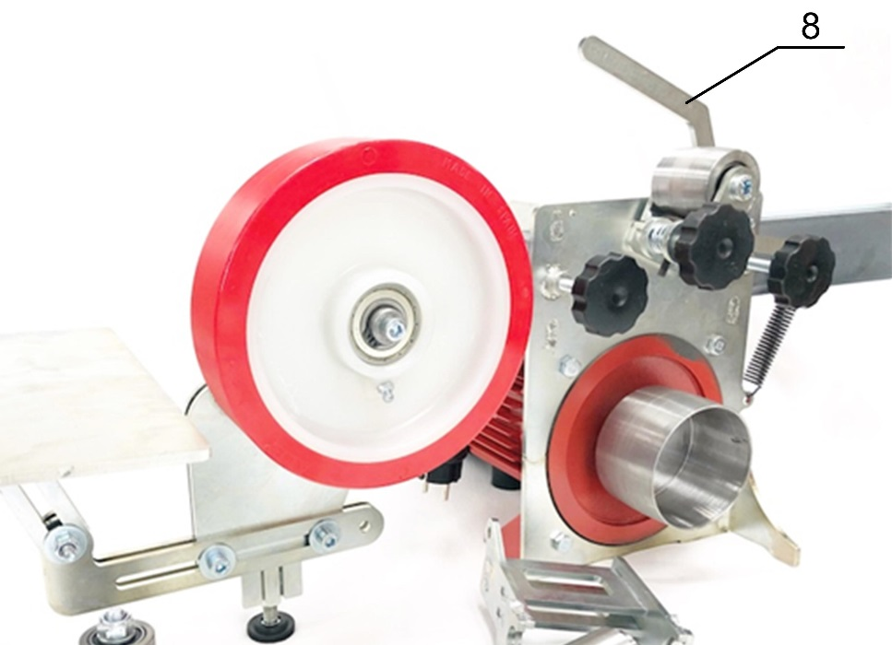
Рисунок 2 – Внешний вид гриндера с установленным контактным колесом

Гриндер (внешний вид представлен на рис. 1) состоит из однофазного электродвигателя 1, на корпусе которого смонтирован блок управления 2 с кнопкой включения и шнуром питания со штепсельной вилкой. Бесконечная лента устанавливается на устройство движения ленты, состоящее из приводного шкива 3, пары направляющих роликов 4, рабочей плоскости упорного стола 5 и механизма направления и стабилизации ленты 6, состоящего из бочкообразного ролика, установленного на отклоняющем узле с регулировочным барашком 7. Ослабление ленты для ее монтажа и демонтажа производится нажатием на подпружиненный рычаг 8 (рис. 2). Также на раме смонтирован подручник 9 с механизмом изменения положения и угла наклона. Заточные приспособления, входящие в комплект поставки устанавливаются на подвижном ригеле, который фиксируется от перемещения в продольном направлении двумя барашками 11. Гриндер снабжен контактным колесом 12 (на рис. 2 представлен станок с установленным контактным колесом 12), а также набором контуровочных роликов 13, устанавливаемых в кронштейн для установки уонуровочных роликов 14.
- Подготовка к работе
Подготовка к работе заключается в установке гриндера на твердое жесткое основание, а также его надежном закреплении. После данной опреции необходимо установить выбранную бесконечную абразивную ленту в механизм передачи движения. Регулировка положения ленты осуществляется путем вращения барашка 7 по/против часовой стрелки во время работы до достижения ее требуемого положения.

- Гарантийные обязательства
Предприятие изготовитель гарантирует соответствие требованиям технических регламентов таможенного союза: ТР ТС 010/2011; ТР ТС 004/2011; ТР ТС 020/2011 при соблюдении условий хранения, транспортирования, монтажа, эксплуатации.
Гарантийный срок эксплуатации 1 год.

- Сведения о рекламациях

- По всем вопросам, связанным с качеством продукции, гарантийным и постгарантийным ремонтом обращаться по электронной почте pozdeev.p@gmail.com
Изготовитель не принимает рекламации в случае нарушения условий хранения, транспортирования, монтажа, эксплуатации.

